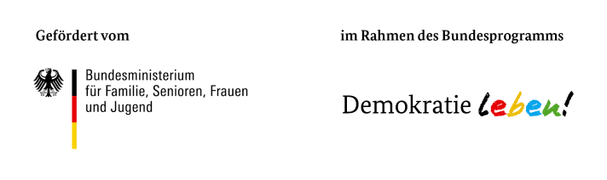
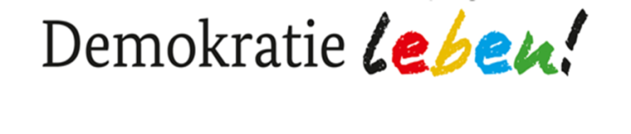
Partnerschaft für Demokratie
in der VG Saarburg-Kell
Rückfragen und Antragstellung bitte an:
Koordinierungs- und Fachstelle „Partnerschaft für Demokratie“ in der VG Saarburg-Kell
Lokales Bündnis für Familie Saarburg e.V.
Staden 130 - 54439 Saarburg
+49 6581 2336 | demokratie@saarburg-vielfalt.de
www.saarburg-vielfalt.de
Antrag auf Sachkostenzuschuss für ein Minifondsprojekt
Titel des Minifondsprojektes: Klicken Sie hier, um Text einzugeben.
Wie passt Ihr Minifondsprojekt in den Rahmen des Bundesprogramms „Demokratie leben!“ in der Partnerschaft für Demokratie Saarburg-Kell?

Klicken oder tippen Sie hier, um Text einzugeben.

I. Inhaltliche Projektbeschreibung
1. Wann findet das Minifondsprojekt statt?
Klicken Sie hier, um Text einzugeben.
2. Wo findet das Minifondsprojekt statt?
Klicken Sie hier, um Text einzugeben.
3. Wer führt das Minifondsprojekt durch?
Klicken Sie hier, um Text einzugeben.
4. Was genau findet im Rahmen des Minifondsprojektes statt? Bitte schildern Sie kurz Inhalt und geplanten Ablauf.
Klicken Sie hier, um Text einzugeben.
5. Welche Ziele möchten Sie mit dem Projekt erreichen? (Bitte mindestens zwei konkret mess- oder überprüfbare Ziele angeben.)
Klicken Sie hier, um Text einzugeben.

II. Finanzielle Projektbeschreibung
1. Wie hoch sind die Gesamtkosten des Minifondsprojektes?
Klicken Sie hier, um Text einzugeben.

2. Für welche Kosten möchten Sie einen Zuschuss beantragen (maximal 500,-€)? Bitte wenn möglich die entsprechenden Einzelpositionen (z.B. Fahrtkosten, Honorare, Kosten für Material etc.).angeben!
Klicken Sie hier, um Text einzugeben.

III. Antragsteller/in:
Anrede: Wählen Sie ein Element aus. Titel: Wählen Sie ein Element aus.
Name, Vorname: Klicken Sie hier, um Text einzugeben.
Funktion: Klicken Sie hier, um Text einzugeben.
Anschrift: Klicken Sie hier, um Text einzugeben.
Telefon: Klicken Sie hier, um Text einzugeben.
E-Mail: Klicken Sie hier, um Text einzugeben.

IV. Erklärung
Ich/wir erkläre/n, dass die in diesem Antrag (einschließlich der Antragsunterlagen und der Anlagen) gemachten Angaben vollständig und richtig sind.
Ich/ wir habe/n die allgemeinen Förderbedingungen für das Bundesprogramm gelesen, sind damit einverstanden und werde/n, falls das beantragte Kleinprojekt bewilligt wird, die darin beschriebenen Anforderungen vollständig umsetzen.
Ich/wir erkläre/n mich/uns zur aktiven Mitarbeit in der lokalen Partnerschaft für Demokratie in der VG Saarburg-Kell und zur Kooperation mit dem Federführenden Amt, der Koordinierungs- und Fachstelle sowie dem Begleitausschuss bereit.
Ich/ Wir stimme/n zu, dass die Partnerschaft für Demokratie Saarburg-Kell (Koordinierungs- und Fachstelle sowie Federführendes Amt) im Antrag gemachte Daten speichern und weiterleiten darf, insoweit dies für die Umsetzung des Programms erforderlich ist.
Als Projektträger werden wir unsererseits die datenschutzrechtlichen Bestimmungen beachten (insb. die Datenschutz-Grundverordnung – Verordnung (EU) 2016/679 des Europäischen Parlaments und des Rates vom 27. April 2016 zum Schutz natürlicher Personen bei der Verarbeitung personenbezogener Daten, zum freien Datenverkehr und zur Aufhebung der Richtlinie 95/46/EG, gültig ab dem 25. Mai 2018).

Hinweis
Für den vorzulegenden Verwendungsnachweis sind die vorgegebenen Formulare verbindlich (zum Download unter https://www.saarburg-vielfalt.de/formulare/antrag-minifonds/). Es wird davon ausgegangen, dass die technischen Voraussetzungen zur Nutzung der Formulare vorliegen.

Ort: Klicken Sie hier, um Text einzugeben. Datum: Klicken Sie hier, um ein Datum einzugeben.

Unterschrift: ________________________

